

**Об утверждении регламента государственной услуги "Аккредитация заготовительных организаций в сфере агропромышленного комплекса"**

***Утративший силу***

Постановление Восточно-Казахстанского областного акимата от 2 марта 2016 года № 51. Зарегистрировано Департаментом юстиции Восточно-Казахстанской области 5 апреля 2016 года № 4468. Утратило силу постановлением Восточно-Казахстанского областного акимата от 26 марта 2020 года № 97

      Сноска. Утратило силу постановлением Восточно-Казахстанского областного акимата от 26.03.2020 № 97 (вводится в действие по истечении десяти календарных дней после дня его первого официального опубликования).  
      Примечание РЦПИ.  
      В тексте документа сохранена пунктуация и орфография оригинала.  
      В соответствии с пунктом 2 статьи 27 Закона Республики Казахстан от 23 января 2001 года "О местном государственном управлении и самоуправлении в Республике Казахстан", статьей 16 Закона Республики Казахстан от 15 апреля 2013 года "О государственных услугах", приказом Министра сельского хозяйства Республики Казахстан от 16 ноября 2015 года № 9-3/1001 "Об утверждении стандарта государственной услуги "Аккредитация заготовительных организаций в сфере агропромышленного комплекса" (зарегистрированным в Реестре государственной регистрации нормативных правовых актов за номером 12439), Восточно-Казахстанский областной акимат **ПОСТАНОВЛЯЕТ:**  
      1. Утвердить прилагаемый регламент государственной услуги "Аккредитация заготовительных организаций в сфере агропромышленного комплекса".  
      2. Настоящее постановление вводится в действие по истечении десяти календарных дней после дня его первого официального опубликования.

|  |  |
| --- | --- |
| *Аким Восточно-Казахстанской области* | *Д. Ахметов* |

|  |  |
| --- | --- |
|  | Утвержден постановлением Восточно-Казахстанского  областного акимата от "2" марта 2016 года № 51 |

**Регламент государственной услуги "Аккредитация заготовительных организаций в сфере агропромышленного комплекса"**

**1. Общие положения**

      1. Государственная услуга "Аккредитация заготовительных организаций в сфере агропромышленного комплекса" (далее - государственная услуга) оказывается местным исполнительным органом области (далее - услугодатель).  
      Прием заявления на оказание государственной услуги осуществляется через канцелярию услугодателя.  
      2. Форма оказания государственной услуги - бумажная.  
      3. Результат оказания государственной услуги – включение в перечень заготовительных организаций в сфере агропромышленного комплекса и его размещение на интернет-ресурсе местного исполнительного органа (акимата) области.  
      Форма предоставления результата оказания государственной услуги – размещение перечня заготовительных организаций в сфере агропромышленного комплекса на интернет-ресурсе услугодателя.

**2. Описание порядка действий структурных подразделений (работников) услугодателя в процессе оказания государственной услуги**

      4. Основанием для начала процедуры (действия) по оказанию государственной услуги является наличие заявления услугополучателя (либо его представителя по доверенности) по форме согласно приложению к стандарту государственной услуги "Аккредитация заготовительных организаций в сфере агропромышленного комплекса", утвержденному приказом Министра сельского хозяйства Республики Казахстан от 16 ноября 2015 года № 9-3/1001 (зарегистрированным в Реестре государственной регистрации нормативных правовых актов за номером 12439) (далее - Стандарт).  
      5. Содержание процедур (действий), входящих в состав процесса оказания государственной услуги:   
      действие 1 - прием и регистрация канцелярией услугодателя заявления услугополучателя согласно пункту 9 Стандарта. Длительность выполнения – 30 (тридцать) минут;   
      действие 2 - определение заместителя руководителя услугодателя. Длительность выполнения - в течение 3 (трех) часов;  
      действие 3 - определение руководителя отдела услугодателя. Длительность выполнения - в течение 2 (двух) часов 30 (тридцати) минут;  
      действие 4 - определение исполнителя услугодателя. Длительность выполнения - в течение 2 (двух) часов;  
      действие 5 - рассмотрение исполнителем услугодателя заявления услугополучателя на полноту содержащихся в нем сведений, постановка на учет путем включения в перечень заготовительных организаций в сфере агропромышленного комплекса и его размещение на интернет-ресурсе услугодателя. Длительность выполнения – в течение 2 (двух) рабочих дней.  
      Срок оказания государственной услуги с момента сдачи пакета документов услугодателю – в течение 3 (трех) рабочих дней.  
      6. Результатом действия 1, указанного в пункте 5 настоящего регламента, является принятое заявление услугополучателя, которое служит основанием для выполнения действия 2.  
      Результатом действия 2, указанного в пункте 5 настоящего регламента, является виза об определении заместителя руководителя услугодателя, которая служит основанием для выполнения действия 3.  
      Результатом действия 3, указанного в пункте 5 настоящего регламента, является виза об определении руководителя отдела услугодателя, которая служит основанием для начала действия 4.   
      Результатом действия 4, указанного в пункте 5 настоящего регламента, является виза по определению исполнителя услугодателя, которая служит основанием для начала действия 5.   
      Результатом действия 5, указанного в пункте 5 настоящего регламента, является включение услугополучателя в перечень заготовительных организаций в сфере агропромышленного комплекса и его размещение на интернет-ресурсе услугодателя.

**3. Описание порядка взаимодействия структурных подразделений (работников) услугодателя в процессе оказания государственной услуги**

      7. Перечень структурных подразделений (работников) услугодателя, которые участвуют в процессе оказания государственной услуги:  
      1) канцелярия услугодателя;  
      2) руководитель услугодателя;   
      3) заместитель руководителя услугодателя;   
      4) руководитель отдела услугодателя;  
      5) исполнитель услугодателя.  
      8. Описание процедур (действий), необходимых для оказания государственной услуги:  
      1) канцелярия услугодателя осуществляет прием и регистрацию заявления услугополучателя по форме согласно приложению 1 к Стандарту. Длительность выполнения – 30 (тридцать) минут;   
      2) руководитель услугодателя определяет заместителя руководителя услугодателя. Длительность выполнения - в течение 3 (трех) часов;  
      3) заместитель руководителя услугодателя определяет руководителя отдела услугодателя. Длительность выполнения - в течение 2 (двух) часов 30 (тридцати) минут;  
      4) руководитель отдела услугодателя определяет исполнителя услугодателя. Длительность выполнения - в течение 2 (двух) часов;  
      5) исполнитель услугодателя рассматривает заявление услугополучателя на полноту содержащихся в нем сведений, ставит на учет путем включения в перечень заготовительных организаций в сфере агропромышленного комплекса и размещает его на интернет-ресурсе услугодателя. Длительность выполнения – в течение 2 (двух) рабочих дней.

**4. Описание порядка использования информационных систем в процессе оказания государственной услуги**

      9. Результат оказания государственной услуги размещается на интернет-ресурсе местного исполнительного органа области.   
      10. Подробное описание последовательности процедур (действий), взаимодействий структурных подразделений (работников) услугодателя в процессе оказания государственной услуги и порядка использования информационных систем в процессе оказания государственной услуги отражено в справочнике бизнес – процессов оказания государственной услуги согласно приложению к настоящему регламенту. Справочник бизнес – процессов оказания государственной услуги размещен на веб-портале "электронного правительства", интернет – ресурсе услугодателя.

|  |  |
| --- | --- |
|  | Приложение к регламенту государственной  услуги "Аккредитация  заготовительных организаций  в сфере агропромышленного  комплекса" |

**Справочник бизнес-процессов оказания государственной услуги "Аккредитация заготовительных организаций в сфере агропромышленного комплекса"**

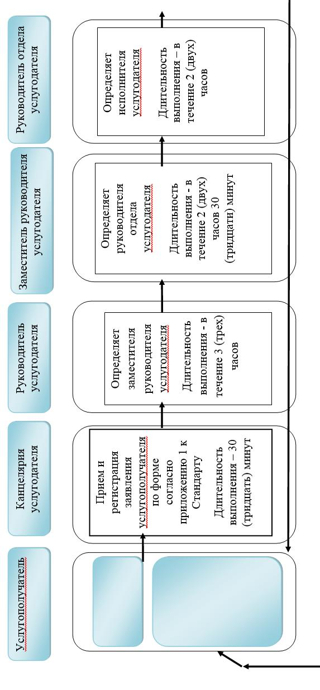

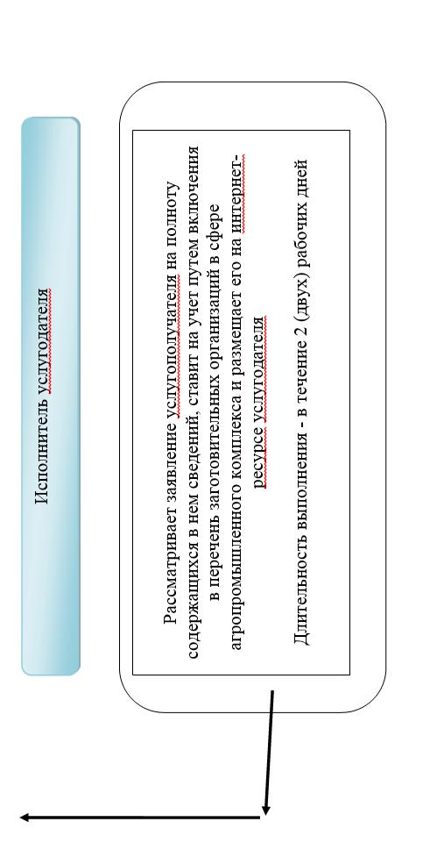

**Условные обозначения:**

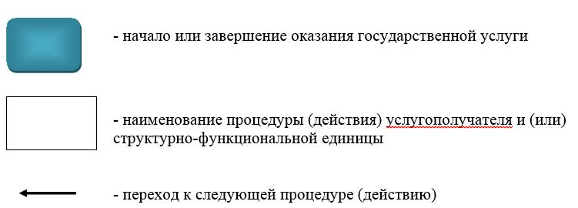

© 2012. РГП на ПХВ «Институт законодательства и правовой информации Республики Казахстан» Министерства юстиции Республики Казахстан